**Тема 1: Основні можливості текстового процесора MS Word. Повторення.**

1. Інтерфейс процесораMicrosoft Word 2010:
   1. Стрічка;
   2. Елементи управління;
   3. Вкладка (меню) "Файл";
   4. Панель швидкого доступу;
   5. Міні-панелі інструментів.
2. Редагування тексту.
3. Форматування тексту:
   1. Форматування розділу.
   2. Форматування символів.
   3. Форматування абзаців.

**Інтерфейс процесора Microsoft Word 2010**

**Стрічка**

Головним елементом користувацького інтерфейсу Microsoft Word 2010 є ***стрічка***, яка йде уздовж верхньої частини вікна кожного застосування, замість традиційних меню і панелей інструментів (Див.рис.1).

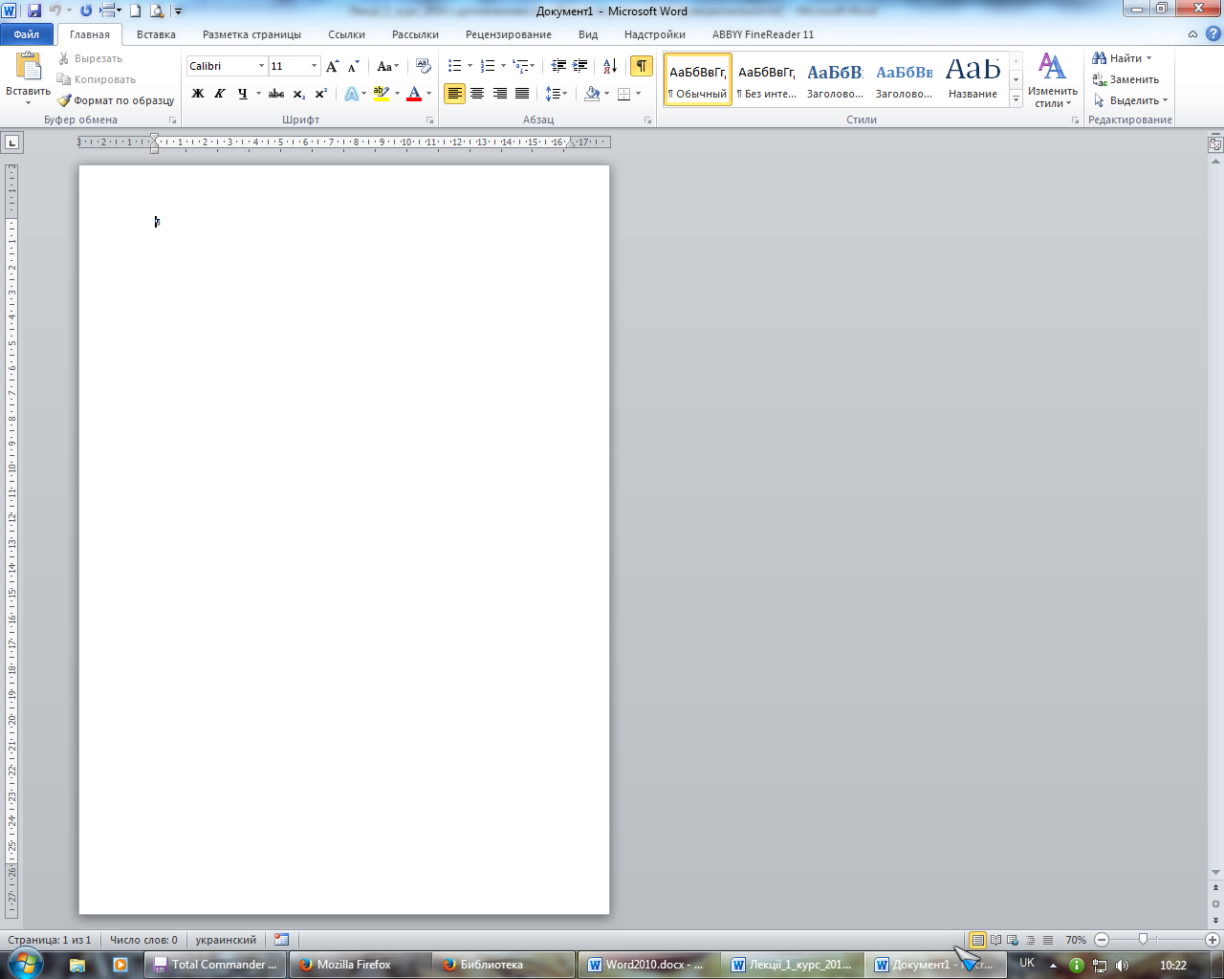

Рисунок 1

За допомогою стрічки можна швидко знаходити необхідні команди (елементи управління: кнопки, випадаючі списки, лічильники, прапорці і тому подібне). Команди впорядковані в логічні групи, зібрані на вкладках.

Видалити стрічку не можна. Проте, щоб збільшити робочу область, стрічку можна приховати (згорнути).

Для цього потрібно натиснути кнопку ***Згорнути стрічку***, розташовану в правій частині лінії назв вкладок. Стрічка буде прихована, назви вкладок залишаться. Стрічку можна згорнути і по-іншому: **ПКМ** → ***Згорнути стрічку***.

Щоб згорнути або відновити стрічку, можна також натиснути комбінацію клавіш [**Ctrl + F1]**.

Для використання стрічки в згорнутому стані необхідно клацнути по назві потрібної вкладки, а потім вибрати параметр або команду, яку слід використовувати.

По замовчуванню у вікні відображується вісім постійних вкладок: ***Файл, Головна, Вставлення, Розмітка сторінки, Посилання, Розсилки, Рецензування, Вигляд.***

Для переходу до потрібної вкладки достатньо клацнути по її назві (імені).

🕮Крім того, можна відобразити ще одну постійну вкладку ***Розробник:***

1.Клацніть правою кнопкою миші в будь-якому місці стрічки.

2.У контекстному меню виберіть команду ***Настроїти стрічку***.

3.В категорії ***Настроїти стрічку*** вікна ***Параметри Word*** встановити галочку цієї вкладки.

На вкладці ***Розробник*** зібрані засоби створення макросів і форм, а також функції для роботи з XML.

Стандартний набір вкладок замінюється при переході з режиму створення документу в інший режим.

Окрім постійних, є цілий ряд контекстних вкладок, наприклад, для роботи з таблицями, малюнками, діаграмами і тому подібне, які з'являються автоматично при переході у відповідний режим або при виділенні об'єкту або встановленні на нього курсора.

В деяких випадках з'являється відразу декілька вкладок, наприклад, при роботі з таблицями з'являються вкладки ***Конструктор*** і ***Макет***.

При знятті виділення або переміщенні курсора контекстна вкладка автоматично ховається. Не існує способів примусового відображення контекстних вкладок.

**Елементи управління**

Елементи управління на стрічках і вкладках об'єднані в групи, пов'язані з видом виконуваної дії.

alert_lrgЗначок (кнопка) групи - маленький квадрат в правому нижньому кутку групи елементів у вкладці. Клацання по значку відкриває відповідне цій групі діалогове вікно або область завдань для розширення функціональних можливостей. Не кожна група має значок.

Для кожного елементу управління можна відобразити спливаючу підказку з інформацією про призначення цього елементу - досить навести на нього і на деякий час зафіксувати покажчик миші

alert_lrg**Вкладка (меню) "Файл"**

Вкладка ***Файл*** завжди розташована в стрічці першою ліворуч. За своєю суттю вкладка ***Файл*** є меню. Меню містить команди для роботи з файлами (***Зберегти, Зберегти як, Відкрити, Закрити, Останні, Створити***), для роботи з поточним документом (***Відомості, Друк, Зберегти і надіслати***), а також для налаштування Word (***Довідка, Параметри***). Команди ***Зберегти як*** і ***Відкрити*** викликають відповідні вікна для роботи з файловою системою.

Команда ***Відомості*** відкриває вікно для установки захисту документу, перевірки сумісності документу з попередніми версіями Word, роботи з версіями документу, а також перегляду і зміни властивостей документу.

Команда ***Останні*** відкриває список останніх файлів, з якими працював користувач у Word, в тому числі закритих без збереження.

Команда ***Створити*** відкриває список шаблонів для створення нових документів.

Команда ***Друк*** відкриває розділ вкладки для налаштування і організації друку документу, а також попереднього перегляду документу.

Команда ***Зберегти і надіслати*** відкриває розділ вкладки для відправки документу по електронній пошті, публікації в Інтернет або в мережі, організації і зміни формату файлу документу.

Команда ***Довідка*** дає доступ для перегляду відомостей про встановлену версію MSOffice, перевірки наявності оновлень, налаштування параметрів Word.

Команда ***Параметри*** відображує діалогове вікно ***Параметри Word*** для налаштування параметрів Word. Кнопка ***Вихід*** завершує роботу із програмою Word.

**alert_lrgПанель швидкого доступу**

Панель швидкого доступу по замовчуванню розташована у верхній частині вікна Word і призначена для швидкого доступу до найчастіше використовуваних функцій.

По замовчуванню панель містить всього три кнопки: ***Зберегти, Скасувати, Повернути (Повторити).*** Панель швидкого доступу можна налаштовувати, додаючи в неї нові елементи або видаляючи існуючі. Для цього треба використати кнопку ***Настроїти панель швидкого доступу*,** яка розташована праворуч на панелі.

**alert_lrgМіні-панелі інструментів**

Міні-панелі інструментів містять основні найбільш часто використовувані елементи для оформлення тексту документу, малюнків, діаграм та інших об'єктів.

Міні-панель для оформлення тексту з'являється автоматично при виділенні фрагмента документу. Спочатку відображується напівпрозора міні-панель тексту.

Міні-панель стане яскравою, як тільки на неї буде наведений покажчик миші. Щоб використовувати міні-панель, натиснути потрібну кнопку або потрібно скористатися випадаючими списками.

Міні-панелі для оформлення малюнків і інших об'єктів відображуються при клацанні по об'єкту правою кнопкою миші. Склад елементів міні-панелей інструментів постійний і незмінний.

**Введення й редагування тексту**

**Символи можуть вводитись у режимі вставки або заміни. Переключення між режимами здійснюється клавішею [INS],** якщо встановлено відповідний прапорець командою ***Файл→Параметри→ Додатково→Параметри редагування***. На рядку стану в цьому з’явиться відповідне повідомлення: ***Вставка*** або ***Заміна***.

Коли курсор доходить до кінця рядка, то перше слово, яке не вміщається в даному рядку, повністю переноситься в наступний (**автоматична верстка рядків**).

Можна самому керувати переносом слів:

* звичайний дефіс самостійно виконає перенос,
* “необов’язковий дефіс” — [Ctrl + «дефіс»],
* «нерозривний дефіс» — [Ctrl + Shift + «дефіс»].

Для заборони вставляти додаткові пробіли між деякими словами, вводять «нерозривний пробіл» — [Ctrl + Shift + «пробіл»].

В редакторі є можливість переносити слова командою на ***Стрічці*** — ***Розмітка сторінки→*** ***Розстановка переносів***.

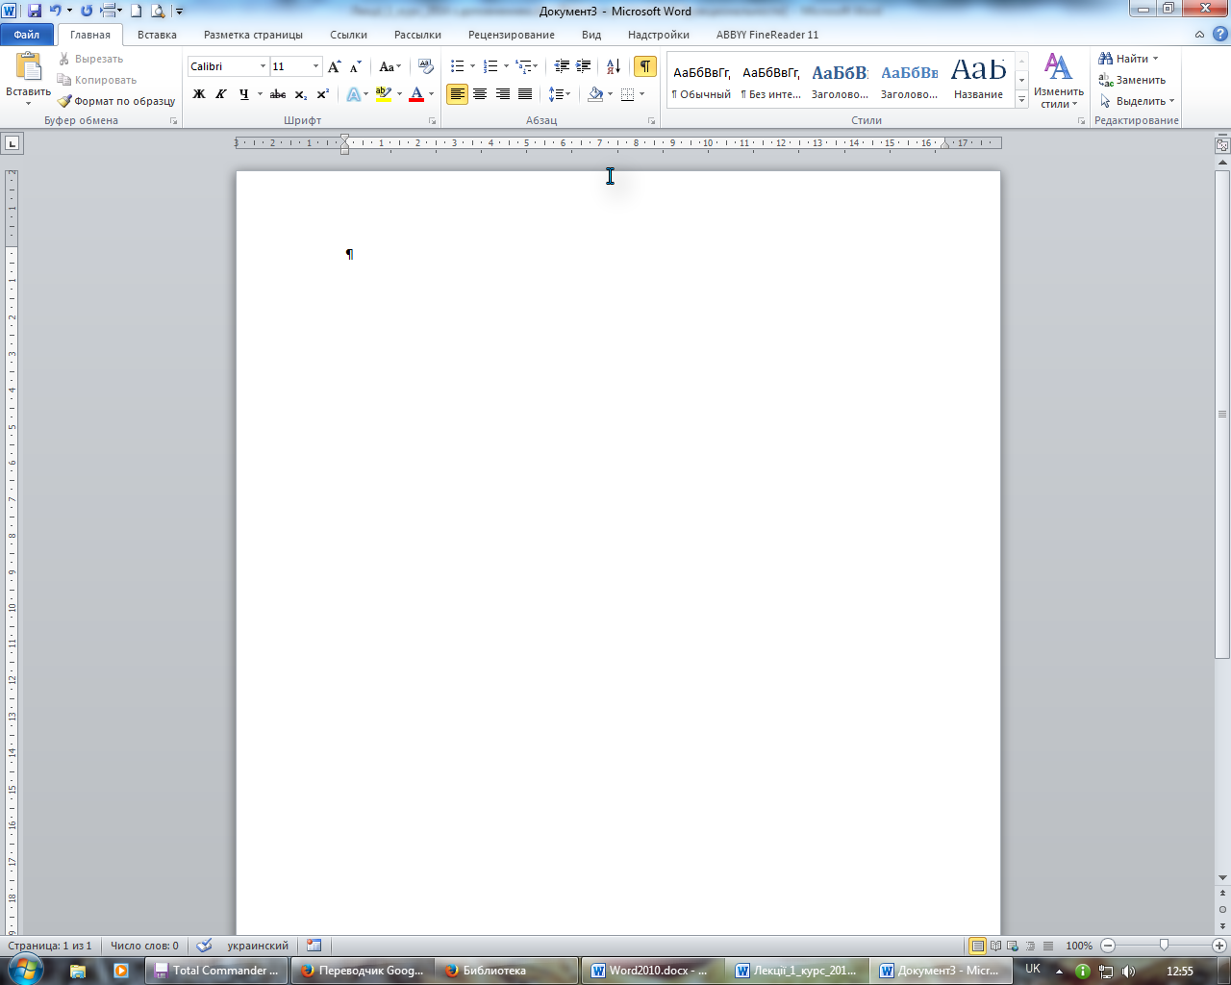Основною структурною одиницею тексту є абзац, закінчення якого позначається спеціальним символом — ¶ **(*Знак абзацу*).** Його вводять натисканням на клавішу [**Enter],** що автоматично переносить курсор на новий абзац. Якщо потрібно продовжити текст абзацу з нового рядка, використовують комбінацію клавіш [**Shift+Enter**],яка вкінці попереднього рядка залишає символ ←***(Розрив рядка).*** Обидва згаданих символи належать до категорії недрукованих. Показати або сховати недруковані символи у тексті можна за допомогою піктограми –***Недруковані символи*** вкладки ***Головна*.**

alert_lrgПоруч з автоматичною версткою рядків існує й **автоматична верстка сторінок**. Як тільки рядки тексту не помістяться на одній сторінці, вони автоматично перемістяться на наступну. На екрані між сторінками буде видно штрихову розподільну лінію. Користувач може примусово ввести роздільник сторінок. Для цього слід підвести курсор до рядка, з якого має починатись наступна сторінка і натиснути комбінацію клавіш [**Ctrl-Enter**].

Також розбити текст на сторінки можна за допомогою команди ***Розмітка сторінки→ Розриви***, яка відкриває вікно, де можна вказати, що буде починатися з наступної позиції за курсором: нова сторінка, колонка, рядок, розділ.

Для вставлення символів в текст, аналогів яких немає на клавіатурі, використовують команду ***Вставка→ Символ,*** що відкриває діалогове вікно ***Символ***, в якому слід обрати потрібну вкладку — ***Символи*** або ***Спеціальні знаки***, а в ній — шуканий символ і натиснути кнопку ***Вставити***. Під час роботи з вікном ***Символ*** можна переходити у текст документа, переносити курсор на нову позицію і продовжувати процес вставлення.

У процесі підготовки документів дуже часто виникає необхідність вставити, видалити або перемістити в інше місце фрагмент тексту чи малюнок.

**alert_lrg**Для цього можна скористатися групою команд ***Головна → Буфер обміну*** або викликати ці команди через контекстне меню.

Команди для роботи з буфером обміну**:**

* Копіювати: поміщає в буфер обміну виділений фрагмент для подальшого використання.



* Вставити: вставка фрагмента з буфера в місце положення курсору.



* Вирізати: переміщення в буфер виділеного фрагмента (при цьому фрагмент видаляється з документа).

Може виявитися, що останні дії були помилкові – їх можна скасувати, за допомогою кнопки на панелі швидкого доступу - 

Вилучити певний фрагмент тексту – виділити фрагмент і натиснути клавішу **– [DELETE]**.

**Для переміщення фрагмента тексту** необхідно виконати наступні дії:

1. виділити фрагмент тексту;
2. alert_lrg**Головна → Буфер обміну →** ***Вирізати*** на ***Стрічці*** або в контекстному меню;
3. установити курсор в місце вставки;
4. **Головна → Буфер обміну →** ***Вставити*** на ***Стрічки*** або контекстного меню.

**При копіюванні фрагмента тексту** виконують наступну послідовність:

1. виділити фрагмент тексту;
2. **Головна → Буфер обміну →** ***Копіювати*** на ***Стрічці*** або в контекстному меню;
3. установити курсор в місце вставки;
4. **Головна → Буфер обміну →** ***Вставити*** на ***Стрічки*** або контекстного меню.

У текстовому редакторі Wordіснує можливість автоматично замінювати (або шукати) один символ (чи їх групу) на інший символ (або символи) у частині або в усьому тексті.

Контекстний пошук виконують за допомогою команди ***Головна → Редагування→ Знайти*.**

Якщо необхідно виконати і заміну зазначеної групи символів, то виконують команду ***Головна→ Редагування →Замінити.*** В діалоговому вікні у відповідних полях вказують необхідні параметри і натискують кнопки **Зн*айти (Замінити).***

**Форматування тексту.**

**Форматування** — це процес зміни зовнішнього вигляду тексту. Вислів "форматування тексту" означає пов'язування з фрагментами документа різних атрибутів, які визначають зовнішній вигляд тексту, який потрібен користувачеві або який має деякий взірець (еталон). Операції форматування ***дійсні тільки для виділених фрагментів***.

Розрізняють три основні операції форматування: **форматування символів; форматування абзаців; форматування розділу**. Для символів параметрами форма­тування є шрифт (гарнітура), розмір шрифту, накреслення, підкреслення, колір, міжсимвольна відстань, розміщення символу в рядку, кернінг та спеціальні ефекти, а для абза­ців — відступи, міжрядкові відстані, спосіб вирівнювання, умови розриву рядків, точки табуляції, рамки та тіні.

alert_lrg**Форматування розділу**

Верхнім рівнем логічної структури документа є ***розділ*** документа, номер якого міститься в рядку стану. За замовчуванням усі сторінки документа утворюють один розділ. Для створення нового розділу, наприклад, з метою встановлення інших параметрів для певної частини документа, встановлюють курсор у потрібному місці документа й активізують команди ***Розмітка******сторінки→ Розриви.*** У вікні, що з’являється на екрані визначають, де починатиметься новий розділ (наступна сторінка, поточна сторінка тощо).

Параметри окремого розділу (або всього документа, якщо розділ один) встановлюють командою ***Розмітка******сторінки→ Параметри сторінки.*** Ця команда викликає вікно ***Параметри сторінки,*** що має три основні вкладки, в яких можна установити такі параметри:

1. ***Поля —*** зазначають розміри полів: ***Верхнє, Нижнє, Ліве, Праве***  і відступи від краю до колонтитула; виставляють опцію ***Орієнтація: книжкова*** або ***альбомна;***

🕮

1. ***Розмір паперу —*** вибирають один зі стандартних (А4; А5) або спеціальних розмірів паперу, у рамці **Подача паперу** задають спосіб подачі паперу у принтер для першої та решти сторінок;
2. ***Джерело паперу —*** налагодження макету: параметри колонтитула та окремий колонтитул для першої сторінки; параметри ***Вертикального вирівнювання*** тексту; кнопка ***Нумерація рядків*** дає змогу задавати режим нумерації рядків, а кнопка ***Межі***– оформлення сторінки за допомогою вікна ***Межі й заливка***.

**Якщо документ повинен складатись зі сторінок з різними параметрами, то його слід розбити на окремі розділи.**

**Форматування символів.** Найменшим елементом тексту є символ. Для встановлення параметрів форматування символів викорис­товують команду **Головна→ Шрифт**, яка відкриває діалогове вікно ***Шрифт*** з двома вкладками:

1. ***Шрифт*** (зміна: розміру, типу, кольору, ефекту);

2. ***Додатково*** (зміна інтервалу в рядку між символами, зсув щодо базової лінії);

*-* у полі ***Масштаб*** *-* ширину символів у відсотках до стандартної;

*-* у полі ***Інтервал*** — відстань між символами зі значень: ***Звичайний*** — стандартна, ***Ущільнений*  —** зменшена і ***Розріджений* —** збільшена, причому величина збільшення чи зменшення (в пунктах) визначається у полі ***на***  праворуч;

Другий спосіб форматування символів — використання кнопок групи ***Шрифт*** вкладки ***Головна.***

Третійспосіб — **ПКМ** → ***Шрифт***.

**alert_lrgФорматування абзаців**

Якщо у роботі з Word дотримуватися правил «хорошого тону», то ніколи не слід користуватися клавішею [Tab], щоб задавати відступ для першого рядка абзацу, і вставляти порожні рядки для відокремлення абзаців один від одного – для цього є свої засоби.

**Абзац** - це фрагмент тексту між двома маркерами абзацу. Процес форматування абзацу містить у собі:

* Вирівнювання абзаців;
* Установлення відступів абзаців;
* Установлення відстані між рядками;
* Установлення інтервалів між абзацами;
* Положення абзацу на сторінці.

**I** спосіб:

1.За допомогою кнопок групи ***Абзац*** вкладки ***Головна*** встановити вирівнювання абзацу за допомогою кнопок:

 - пo лівому краю;

 - по центру;

 - по правому;

 - по ширині.

2. Установка відступу нового рядка, ширини абзацу і його положення на сторінці. На лінійці мається три трикутники, зафіксувавши курсор на потрібному, перемістіть на необхідне положення методом перетягування.



alert_lrg**II** спосіб: за допомогою команди ***Головна****→* ***Абзац***.

Команда ***Абзац*** відкриває діалогове вікно ***Аб­зац* д**ля форматування поточного (у якому зна­ходиться курсор вводу) або виділених абзаців.

На вкладці ***Відступи та интервали*** задають:

* у полі ***Вирівнювання*** – спосіб вирівнювання абзацу;
* у полі ***Рівень*** – рівень абзацу в структурі документа;
* у групі ***Відступ*** – відстань від абзацу до лівого та правого полів сторінки документа, відступи всередині абзацу;
* у групі ***Інтервал*** – відступи перед першим та після останнього рядка абзацу, міжрядковий інтервал.

🕮

Вкладка ***Положення на сторінці*** містить такі опції:

* ***заборона нависаючих рядків***, яка забороняє появу висячих рядків (тобто одиноких рядків абзацу, що містяться в кінці або на початку сторінки);
* ***не розривати абзац***, яка дає змогу зберігати повністю весь абзац на одній сторінці;
* ***не відривати від наступного***, яка зберігає абзац на одній сторінці з наступним;
* ***з нової сторінки***, яка поміщає абзац на початок нової сторінки;
* ***заборонити нумерацію рядків***, яка виключає рядки абзацу з послідовності пронумерованих рядків (якщо задано режим їх нумерації);
* ***заборонити автоматичний перенос слів***, яка відміняє автоматичний перенос слів в абзаці.

Кнопка ***Табуляція*** у вікні **Абзац** призначенадля задання точок табуляції. У вікні, що відкривається після її натискання, треба: задати положення точки; вибрати потрібне значення опції ***Вирівнювання***; задати значення опції ***Заповнювач***.

Оформлення рамкою і вибраним кольором, виділеного або поточного абзацу: ***Розмітка сторінки→Параметри сторінки→Джерело паперу→ Границі…*** - ця команда дозволяє виділений фрагмент взяти в прямокутну рамку і заповнити цю область усередині цієї рамки потрібним кольором. Кнопка ***Параметри*** цього діалогового вікна призначена для зміни відстаней від тексту до кожної з чотирьох сторін рамки. Зовнішній вигляд оформлення з урахуванням усіх заданих параметрів відображається у вікні ***Зразок***.



**Контрольні запитання до теми:**

1. Що є головним елементом користувацького інтерфейсу Microsoft Word 2010?
2. Якими способами можна приховати Стрічку?
3. Охарактеризувати головний елемент інтерфейсу MS Word 2010.
4. Дати характеристику елементам управління, що розташовані на Стрічці процесора Word.
5. Які команди розташовані у вкладці Файл і для чого вони призначені?
6. Де розташована панель швидкого доступу і для чого вона призначена?
7. Як додати кнопку на панель швидкого доступу?
8. Що містять міні-панелі інструментів у процесорі Word 2010 і коли вони з’являються?
9. Для чого призначена клавіша [INS] при роботі в текстовому процесорі MS Word?
10. Як здійснюється автоматична верстка рядків?
11. Як здійснюється автоматична верстка абзаців?
12. Як перейти на новий рядок без абзацу?
13. Як можна передивитися на екрані недруковані символи?
14. Якими способами можна розбити текст на сторінки?
15. Як вставити в текст символи, аналогів яких немає на клавіатурі?
16. Які засоби існують у редакторі для виділення різних фрагментів тексту?
17. Перелічіть команди редагування тексту.
18. Для чого призначена команди Знайти і Замінити, і де на Стрічці вони розташовані?
19. Що розуміють під форматуванням документів?
20. Назвіть три основних операції форматування документів WORD.
21. Як створити новий розділ у документі?
22. Як можна виконати форматування розділу?
23. Охарактеризуйте два способи форматування символів.
24. Що таке абзац в текстовому процесорі Word?
25. Що входить у форматування абзаців?
26. Де розташовані команди, що відповідають за форматування абзаців?
27. Які вкладки має діалогове вікно Абзац?
28. Яка команда дозволяє оформити виділений або поточний абзац рамкою і вибраним кольором?